「111年臺北市新住民子女多元進路適性入學輔導營」實施計畫

依據:

臺北市政府教育局111年度施政重點工作。

依111年6月28日台北市新住民子女教育工作小組會議決議辦理。

目的:
    - 為讓跨國銜轉學生順利融入國內教育環境，加強輔導學生認識自我的職業性向，培養適當的職業興趣，以協助其適性就學。
    - 藉職場體驗學習活動，讓新住民子女實地參與社區相關產業及機關單位的工作，協助學生對職場環境及工作倫理之認識與瞭解。
- 主辦單位:臺北市教育局。
- 承辦單位：臺北市立新民國民中學。
- 協辦單位：臺北市立松山高級工農職業學校。
- 伍、辦理日期及地點
- 時間：111年 9月 30日(五) 9:00AM ~15:00PM 。
- 地點：臺北市松山工農及農場（110022 臺北市信義區吳興街600巷107號-1)。

活動費用: 活動之膳食、教材資料等所需費用，均由臺北市教育局支付，參加學生之往返交通費及其他個人費用支出，請自行負擔。

活動對象:
- 就讀臺北市國中在學跨國銜轉學生優先參加，須具備以下條件：
- 跨國銜轉學生定義：曾於國外非臺灣國教體制接受一定期限教育，或曾數次銜轉於臺灣國教及其他教育體制之學生。
- 具備日常的國語聽說能力。
- 配合課程之規劃、督導(含防疫措施)、成果發表等相關事宜。
- 就讀臺北市公私立國中之新住民子女。
- 名額限制: 25名。
- 課程規劃：
時間 | 活動內容 | 活動地點 | 備註
08:30~09:00 | 報到 | 臺北市立松山高級工農職業學校 | 請自行交通前往報到
09:00-12:00 | 職群簡介  體驗活動  (電機電子-資訊科) | 資訊科教室 | 本活動以設計類群為主  成品可自行帶回
12:00~13:00 | 午餐 | 資訊科教室 | 請自備環保餐具
13:00~13:30 | 搭車前往農場 | 松山工農農場 | 全程專車接送
13:30-15:30 | 體驗活動  (農業群-園藝) | 松山工農農場 | 全程專車接送
15:30~16:00 | 賦歸 | 臺北市立松山高級工農職業學校 | 請自行交通回家
※上述內容為參考框架，實際課程安排將視學員程度、天氣狀況、場地安排做彈性調整。
拾、報名時間及方式：
- 報名時間：111年 9月 12日(一)至 111 年 9月 23日 (五)止。

- 報名方式：請學校輔導室或相關處室推薦，上網填報google表單https://reurl.cc/nOpzy6
並請將家長同意書(如附件)掃描PDF檔，以電子郵件寄至lady0920537914@gmail.com 張庭芳老師，或請致電新民國中輔導室(02)28979001-620 張庭芳老師確認，待收到確認方為報名成功。
- 跨國銜轉學生報名成功，請學校填報「跨國銜轉學生之教育支持與服務系統」以利其後提供資訊服務。
- 錄取名單及行前通知暫定9月26日(一)公告在臺北市新住民子女教育資訊網站，並知會學籍所在學校，屆時請學校協助聯繫事宜。
拾壹、預期效益
藉由本活動之推動，加強跨國銜轉學生對內國升學進路的認識及透過未職業多元學習活動，發揮適性就學輔導之功效。

拾貳、本計畫內容如有未盡事宜，得隨時修正之。

◎備註：
- 倘因應新型冠狀肺炎疫情或其他不可抗力之因素，致本活動必須取消或延期舉行時，屆時將於臺北市新住民子女教育資訊網站公告並另行通知錄取學生。
- 活動地點及交通資訊:
臺北市立松山高級工農職業學校【110070 臺北市信義區忠孝東路5段236巷15號】
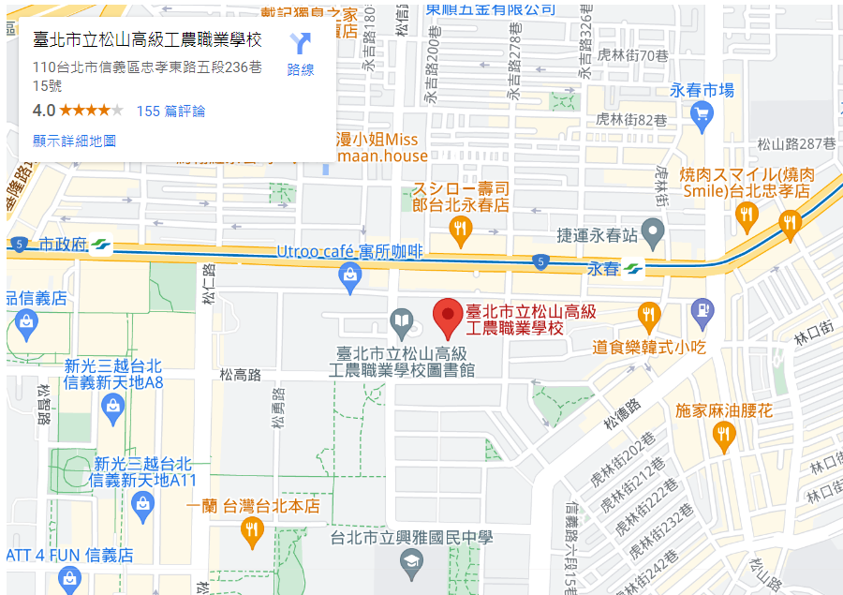
聯營公車：
在松山工農站下：32、212(直行)、263、232、270、284、611、281、902。
在五分埔住宅站下：46、257、261、277、299。
捷運：搭乘板南線至【市政府站3號出口】或【永春站2號出口】

「111年臺北市新住民子女多元進路適性入學輔導」
家長同意書
本人同意子女____________參加臺北市政府教育局舉辦之「111年臺北市新住民子女多元進路適性入學輔導營」活動，配合本活動課程之規劃 (含防疫措施)、成果發表及接受採訪等相關事宜，研習期間不可任意請假、遲到及早退。
此致

臺北市政府教育局
家長/監護人簽章(請簽全名或蓋章)：
與學生關係:
家長緊急連絡電話:
請勾學生新冠疫苗施打情況: □未施打 □施打一劑 □施打二劑 □施打三劑
中華民國 111 年 月 日
附件

注意事項:
- 報名方式：請學校輔導室或相關處室推薦，填報「google表單」，並將家長同意書(如上附件)掃描PDF檔，以電子郵件寄至lady0920537914@gmail.com 張庭芳老師，或請致電新民國中輔導室(02)28979001-620 張庭芳老師確認。。
- 活動費用由臺北市教育局全額補助，已錄取之學生請務必參加，以免影響其他學生參加權益。若出席率不佳會影響日後報名權益。

